Lab 2 - Phần D: Dùng AI tối ưu locator
Selenium WebDriver cơ bản - saucedemo.com

1. Phần tử được chọn
Phần tử: nút Login trên trang saucedemo.com
outerHTML (copy từ DevTools):
<input type="submit" class="submit-button btn_action" data-test="login-button" id="login-button" name="login-button" value="Login" autocorrect="off" autocapitalize="none">
Locator ban đầu: //div[@class='login-box']/form/input[3] (phụ thuộc vị trí, dễ gãy)

2. Prompt đã dùng
Tôi đang viết test Selenium C# cho trang saucedemo.com. Đây là outerHTML của nút Login:

<input type="submit" class="submit-button btn_action" data-test="login-button" id="login-button" name="login-button" value="Login" autocorrect="off" autocapitalize="none">

Locator hiện tại của tôi là //div[@class='login-box']/form/input[3].
Hãy đề xuất locator bền vững hơn, mô tả danh tính của phần tử chứ không mô tả đường đi.
Cho tôi ít nhất 2 phương án, xếp theo độ ưu tiên, và giải thích vì sao.

3. Câu trả lời của AI
- By.Id("login-button") (khuyên dùng). id thường là duy nhất trên trang, ngắn gọn, nhanh và không phụ thuộc cấu trúc DOM.
- By.CssSelector("[data-test='login-button']") (dự phòng). Thuộc tính data-test được dev thêm riêng cho việc kiểm thử nên ít bị đổi khi giao diện thay đổi.
- By.XPath("//input[@type='submit' and @value='Login']") (phương án cuối). Mô tả theo danh tính nhưng dễ gãy nếu đổi nhãn nút (ví dụ đa ngôn ngữ).
AI cũng cảnh báo nên tránh input[3] và tránh class btn_action, vì class thiên về giao diện và có thể được dùng cho nhiều nút khác.

4. Tự kiểm chứng bằng Ctrl+F
Locator | Dán vào Ctrl+F | Kết quả
By.Id("login-button") | #login-button | 1 of 1
CSS data-test | [data-test='login-button'] | 1 of 1
XPath type + value | //input[@type='submit' and @value='Login'] | 1 of 1

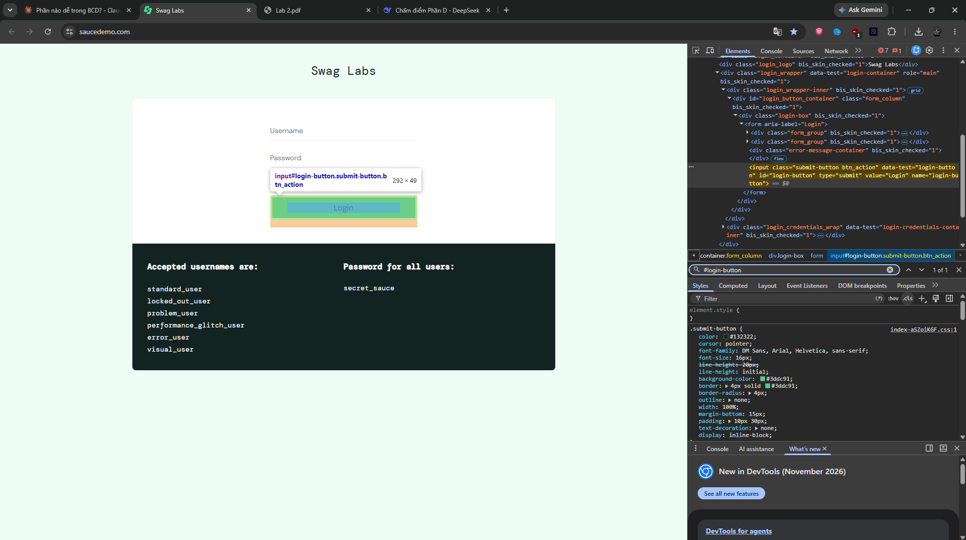

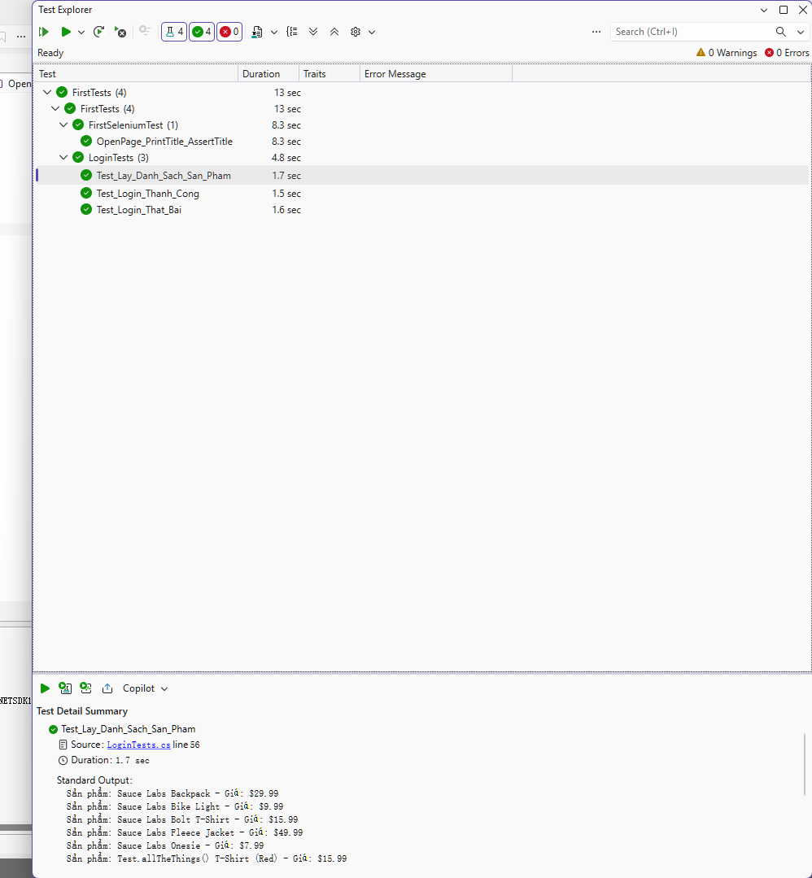5. Nhận xét
AI đề xuất đúng khi ưu tiên id và data-test thay vì XPath theo vị trí, và cả hai locator này đều khớp 1 of 1 khi kiểm tra bằng Ctrl+F. AI cũng đúng khi cảnh báo không dùng class btn_action vì có thể trùng với nút khác. Điểm AI chưa nhắc là id vẫn có thể bị đổi nếu dev refactor, nên trong thực tế cần thống nhất với dev về data-test. Phương án XPath theo value='Login' kém bền hơn hai phương án còn lại. Tóm lại, em chọn By.Id("login-button") làm locator chính và data-test làm dự phòng.

